智慧校园卡使用手册（V2.0）

广西大学智慧校园卡（以下简称校园卡）包含广西大学校园一卡通功能与普通南宁市民卡功能的双钱包双密钥CPU卡。持卡人持有该卡可在校内实现广西大学校园一卡通功能，自愿选择缴费激活后在校外可实现普通南宁市民卡功能。
校园卡分教工卡、学生卡和消费卡其中教工卡、学生卡在校园内具有身份识别、消费结算功能，消费卡仅具有校内消费结算功能。
一、校园卡功能
1.校园卡办卡服务
因资料不全而未能集中办理领到智慧校园卡的教工和学生，可到信息网络中心一楼服务大厅办理申领手续。
办卡开户时需提供身份证原件验证和学号/工号、联系方式。
2019年4月26日-4月28日领取的教工卡，启用时间为2019年5月3日后。
2019年5月29日-6月3日领取的学生卡，启用时间为2019年6月5日后。
注：校园卡启用后，校内身份认证和消费结算功能自动激活；通过支付宝或微信方式充值，充值金额进入新卡。
服务与咨询电话: 3236514-8033。
2.消费卡办卡服务
消费卡分为记名卡和不记名卡
（1）记名卡，适用于长期或较长一段时间在校内工作、学习、生活的职工家属、务工人员、非全日制学生及其他在校内用餐的人员，可凭个人有效证件到饮食管理服务中心各充值服务点办理，记名卡可办理挂失、解挂、换卡等手续。
（2）不记名卡，适用于校内短期培训学员，由负责培训的单位凭单位证明统一到饮食管理服务中心充值服务点办理，不记名卡不能办理挂失、解挂手续，遗失不补。
消费卡仅具有校内消费结算功能。
服务与咨询电话： 3236800
3.充值
校园卡不具备透支功能，须先充值，后消费。
校园卡支持中国银行卡、手机“微信”、“支付宝”线上实名制充值和校园卡服务点人工充值。
（1）“微信”充值：
持卡人使用手机扫描下方二维码，也可在微信查找并关注“广西大学服务号”点击进入智慧校园链接，或关注“广西大学微后勤”公众号，点击左下角“后勤服务”进入智慧校园链接，点“立即登录”，进入“身份信息绑定”页面，输入“学号/工号/身份证号”、“密码”（身份证后六位），确认绑定，验证成功。再次回到广西大学智慧校园页面，确持卡人账号信息无误后，再选“卡片充值”，在“金额”栏输入需充值的金额，点“提交”，按微信的支付程序操作即可，充值成功后会收到短信通知。
广西大学服务号 广西大学微后勤公众号
（2）“支付宝”充值：
安装手机支付宝APP，进入手机支付宝界面，点选“更多”进入功能选项；下拉找到“教育公益”分类中的选择进入“校园生活”；点击进入“一卡通”。在“校园一卡通”界面进入立即充值，按提示输入学校（广西大学）、姓名、身份证号及充值金额，最后点击“充值”即完成校园卡充值。
持卡人充值成功后，系统会自动将充值款圈存进校园卡，消费时请注意核对帐户余额信息是否正确。如“微信支付”或“支付宝”提示充值成功，但校园卡系统显示未收到充值金额，请电话（3236800）与校园卡充值服务点联系处理，处理时需提供“帐户相关信息”及支付凭证交易单号，校园卡充值服务点核实后，可以在后台进行手工充值。
（3）人工充值：
持卡人持卡片到校园卡服务点，将卡片放置感应区，将钱交给操作员。操作员进行充值操作时，持卡人须注意核对机器显示的帐户余额变化情况，确认无误后取走卡片即可。
校园卡服务点：萃苑餐厅一楼，南苑餐厅一、二楼，碧湖苑餐厅，秀苑餐厅一楼设有人工充值点，持卡人可就近选择人工充值点。
（4）银行卡充值：
通过中国银行卡充值（该功能目前正在测试，敬请期待）。
4.消费服务
持卡人可以在学校食堂和具有校园卡校内结算功能终端的商户进行消费。
持卡人消费时，将卡片放置刷卡机的感应区进行刷卡，系统会进行扣款，刷卡前请注意核对刷卡机显示屏显示的消费额，如发现有误，请立即向服务人员声明，待服务人员更正无误后方可刷卡。当持卡人账户余额不足时，机器会发出提示音，持卡人需对卡片进行存款充值，以保证正常使用。
持卡人在使用过程中，如对账户结算有疑问，可通过手机在广西大学服务号和广西大学微后勤公众号平台（微信公众号：gx_daxue1928）进入广西大学智慧校园页面查交易流水帐，或持卡片到校园卡服务点进行查询。因系统容量有限，一般只保存最近45天的交易流水账。
5.图书借阅
持卡人按照图书馆相关规定，使用校园卡进出图书馆门禁和办理借阅手续。
6.考勤
持卡人按照人事处相关规定，使用校园卡进行考勤。刷卡时，考勤机会抓拍人脸。考勤事宜请咨询人事处相关部门。
7.学生公寓门禁
学生凭校园卡进出宿舍园区大门。门禁系统采用的是一人一卡一通过，学生进出宿舍园区大门都需刷卡，闸道分为人行通道和车行通道，各行其道。
8.学生公寓热水
学校统一在学生宿舍内安装了热水系统，学生可凭校园卡使用热水。使用前需先从校园卡的主帐户中将热水费圈存到热水专用帐户中，学生宿舍各楼栋都设有热水圈存机，具体操作：把校园卡放在充值感应区，选择自己所住楼栋号，点击充值，选择充值的金额（热水账户一天充值金额上限为20元），系统提示成功后方可取走校园卡，充值完成。
特别说明：校园卡丢失补办后，热水帐户内的余额将会无法找回，请不要在热水帐户中留存过多资金。
9.挂失、解挂、换卡
（1）持卡人应妥善保管好卡片，防止卡片折断、折弯，要注意保持卡片表面干爽清洁，不得在卡片上粘贴异物，不得在卡片上钻孔。
（2）校园卡账户设有密码（持卡人身份证后6位），持卡人应保管好自己的卡片，防止卡片丢失或被盗用。
（3）一旦发现卡片丢失或被盗用，持卡人可通过手机在广西大学服务号和广西大学微后勤公众号平台进入广西大学智慧校园页面进行挂失，或到校园卡服务点办理挂失手续，卡片会被暂停使用。如找回卡片，持卡人也可在广西大学智慧校园页面解挂或到网络大楼一楼服务大厅自助设备解挂，或者持本人有效证件（身份证、学生证）到各校园卡服务点办理解挂手续，恢复卡片的使用功能。
（4）持卡人因卡片丢失无法找回或卡片损坏不能继续使用时，可持本人有效证件到网络大楼一楼智慧校园卡管理中心，自助办理换卡或人工换卡手续，原卡片作废，换卡时需交纳卡片工本费20元。
10.退卡撤户
(1)持卡人不需要再使用卡片时，可持卡片和本人有效证件到校园卡服务点办理退卡撤户手续，账户余额退还持卡人。
(2)按期毕业的学生在离校时，不需要到校园卡管理中心办理撤户退卡手续，每年9月份，校园卡管理中心将统一为毕业生的帐户进行集中处理，届时校园卡校内身份认证和消费结算功能失效，保留市民卡功能；因留校工作、读研等原因需要继续使用校园卡的，可在此限期内，持有效证件到网络大楼一楼服务大厅办理更改人员类别信息，方可继续使用校内身份认证和消费结算功能。
11.自助补卡
自助查询机设在网络楼一楼服务大厅。
持卡人点击自助补卡机的显示界面上的“学号认证或者身份证认证（学号认证需要输入学号身份证认证直接刷二代身份证）”→输入密码（初始密码为身份证后六位有大写X的往前移一位）→核对信息后点击补卡→等待扣费写卡出卡。（将在卡内扣除20块钱）
特别说明：卡内余额不足的情况可直接使用支付宝/微信、中国银行卡充值再补卡。
12.自助查询机
自助查询机设在网络楼一楼服务大厅。
（1）持卡人查询：点击“持卡人查询”然后以学工号或者帐号也可以刷卡的方式进行读取再输入密码及验证码验证，“点击登录”进入界面以后可以看到持卡人的卡户信息、余额、过度余额、卡状态、历史流水查询、校园卡挂失、解挂、修改密码。
（2）修改密码：点击“修改密码”然后以学工号或者帐号也可以刷卡的方式进行读取再输入密码及验证码验证，“点击登录”进入界面以后核对校园卡卡号输入原查询密码（默认身份证后六位），再输入新密码及验证码点击“确认修改”弹出确认框点击“确定”完成修改。
注明：本功能修改的密码为“账户查询密码”，修改“账户交易密码”，请身份证到网络大楼一楼服务大厅或人工充值点办理。
（3）持卡人挂失：点击“持卡人挂失”然后以学工号或者帐号方式进行读取再输入密码及验证码验证，“点击登录”进入界面以后输入查询密码及验证码点击“确认修改”弹出提示框完成挂失。
（4）持卡人解挂：点击“持卡人解挂”然后以学工号或者帐号方式进行读取再输入密码及验证码验证，“点击登录”进入界面以后输入查询密码及验证码点击“确认修改”弹出提示框完成解挂。
13.自助储物柜
点击“”→第一次“刷卡”存放物品→第二次“刷卡”请取出所有物品特别说明：
（1）第一次“刷卡”存放物品后，倘若中途想去取出部分物品或增加存放物品，请先把储物柜所有物品取出，然后换到另外储物柜存放。
（2）使用储物柜同时记得拿出校园卡以免无法刷卡取出物品。

二、市民卡功能
1.市民卡功能
校园卡中市民卡功能的使用范围与普通市民卡相同，即在交通服务（公共汽/电车、出租车、公/水路客运、轨道交通等刷卡消费）、公共服务（医疗卫生、水、电、煤气、通信费，以及图书馆、公园、体育场馆、文化设施等领域缴费服务）、小额支付（商场及加油站、超市、便利店、餐饮、娱乐、汽车服务等领域刷卡消费）等方面实现一卡通用。
使用市民卡功能须遵守《南宁市市民卡管理办法》。
2.所需材料
激活市民卡功能需要持卡人校园卡和本人身份证及身份证复印件。
说明：校园卡正面右下角印有“南宁市民卡”Logo标识的方能激活和办理市民卡功能。
3.激活流程
用户可以到南宁市市民卡信息服务有限责任公司设在网络大楼一楼大厅的市民卡临时办理点或南宁市民卡（广西大学校车售票点）服务点，通过市民卡工作人员办理激活功能。
说明：2018年发的2018级学生校园卡没有市民卡功能，若要增加市民卡功能，需要先更换为新卡后再激活市民卡功能。
4.资费标准
（1）首次激活市民卡功能收取15元/张功能费（该费用为南宁市市民卡公司收取）。
（2）因遗失、损坏等人为原因补办、换卡后，再次开通市民卡功能收取5元/张功能费（该费用为南宁市市民卡公司收取）。
（3）市民卡内预存金额不得超过1000元，并且不具备计息功能。
5.市民卡功能挂失、余额转移业务
（1）挂失：完成校园卡挂失情况下，持本人身份证或学生证至市民卡公司指定的学校服务网点办理正式挂失手续。
（2）余额转移：网络大楼一楼校园卡管理中心办理换卡手续，携带本人身份证或学生证以及新卡至市民卡公司指定学校服务网点办理激活市民卡功能以及余额转移业务。
6.市民卡使用和咨询
关于南宁卡的使用及相关问题可关注“南宁市民卡”公众微信号或拨打南宁市民卡服务热线：0771-5787888咨询。

三、智慧校园卡卡面
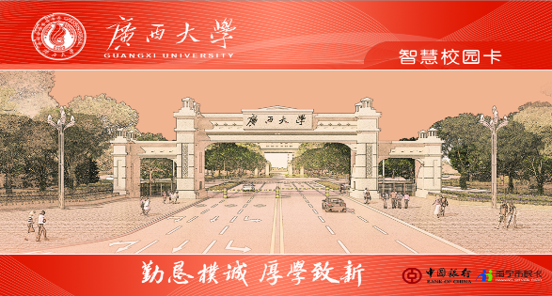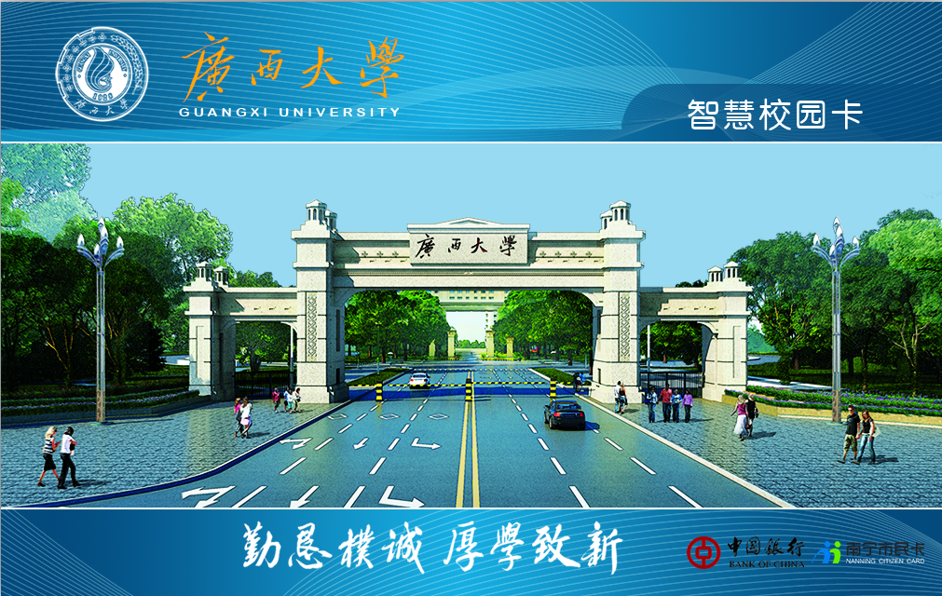
教工卡正面 学生卡正面
本智慧校园卡使用手册（V2.0）为校园卡所具备的基本功能的说明，其他功能将会陆续开通，敬请期待。

信息网络中心
2019年5月

